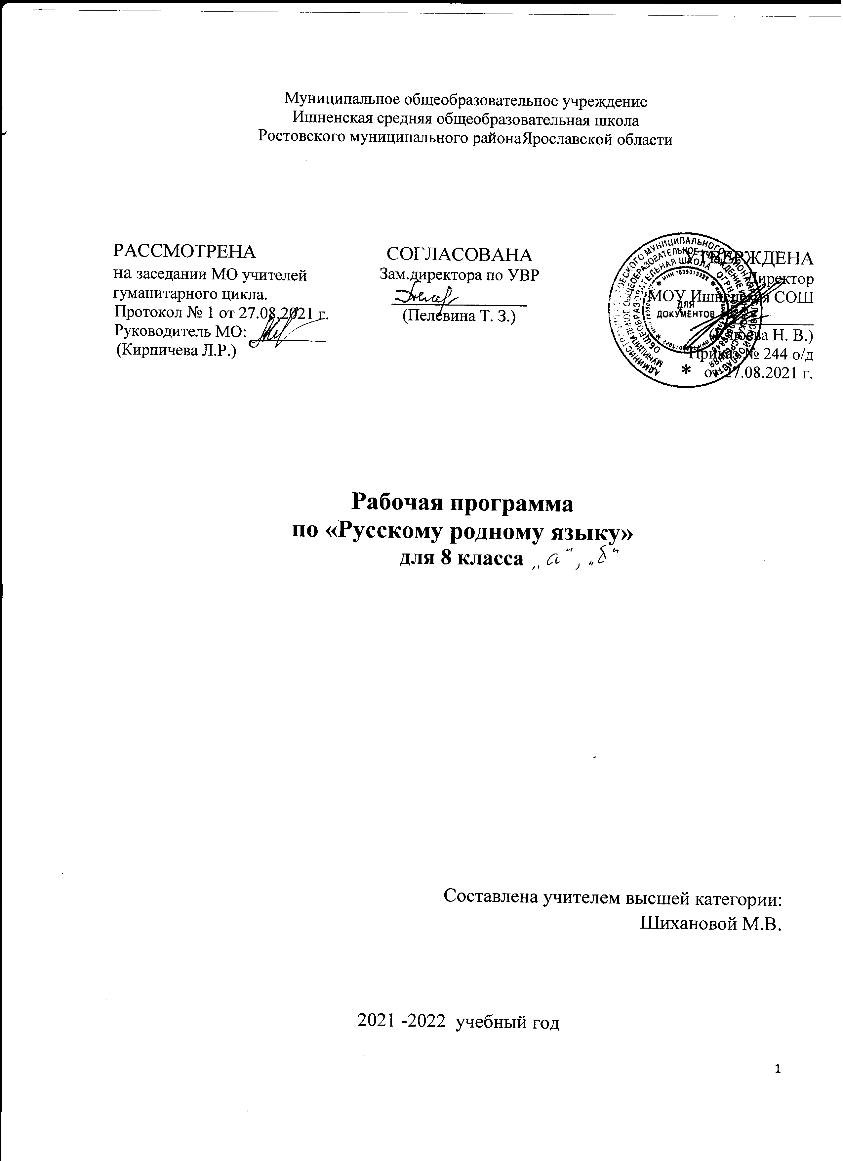
Пояснительная записка
Рабочая программа по русскому родному языку для 8 класса разработана на основе нормативных документов:
- Федеральный государственный образовательный стандарт среднего общего образования
(утв. приказом Министерства образования и науки РФ от 17 мая 2012 г. N 413). С изменениями и дополнениями от: 29 декабря 2014 г., 31 декабря 2015 г., 29 июня 2017 г., 24 сентября, 11 декабря 2020 г.
- «Примерная основная образовательная программа основного общего образования» (одобрена решением федерального учебно-методического объединения по общему образованию, протокол от 08.04.2015 N 1/15) (ред. от 04.02.2020).
- Основная образовательной программа МОУ Ишненская СОШ.
- «Концепция преподавания русского языка и литературы», утвержденная распоряжением Правительства Российской Федерации от 09.04.2016 г. № 637.
- Концепция преподавания родных языков народов России (утверждена решением Коллегии Министерства Просвещения России 1.10.19).
- Письмо Минпросвещения России от 14 января 2020 г. N МР-5/02
«О направлении методических рекомендаций» (вместе с методическими рекомендациями по вопросам внедрения целевой модели цифровой образовательной среды в субъектах Российской Федерации)
- Примерная программа по учебному предмету «Русский родной язык» для образовательных организаций, реализующих программы основного общего образования (одобрена решением федерального учебно-методического объединения по общему образованию. Протокол от 31 января 2018 года № 3/20)
- Приказ Министерства просвещения Российской Федерации
от 6 марта 2020 года № 85 «Об утверждении плана мероприятий министерства просвещения Российской Федерации по реализации концепции преподавания родных языков народов Российской Федерации, утвержденной протоколом заседания коллегии министерства просвещения РФ от 1 октября 2018 года № ПК-3ВН».
- Авторская программа Александровой О.М. Русский родной язык. Примерные рабочие программы. 5–9 классы : учеб. пособие для общеобразоват. организаций / О. М. Александрова, Ю. Н. Гостева, И. Н. Добротина ; под ред. О. М. Александровой. – М. : Просвещение, 2020.
Реализация учебной программы обеспечивается учебником: Русский родной язык. 8 класс : учеб. пособие для общеобразоват. организаций / [О. М. Александрова и др.]. — 3-е изд. — М. : Просвещение, 2019.
Учебный план предусматривает обязательное изучение предмета «Русский родной язык» на этапе основного общего образования: в 8 классе — 17 ч.
ПЛАНИРУЕМЫЕ РЕЗУЛЬТАТЫ ОСВОЕНИЯ УЧЕБНОГО ПРЕДМЕТА
Личностные:
• воспитание ценностного отношения к родному языку и литературе на родном языке как хранителю культуры, включение в культурно-языковое поле своего народа;
• приобщение к литературному наследию своего народа;
• формирование причастности к свершениям и традициям своего народа;
• осознание исторической преемственности поколений, своей ответственности за сохранение культуры народа;
• обогащение активного и потенциального словарного запаса, развитие у обучающихся культуры владения родным языком во всей полноте его функциональных возможностей в соответствии с нормами устной и письменной речи, правилами речевого этикета;
• получение знаний о родном языке как системе и как развивающемся явлении, о его уровнях и единицах, о закономерностях его функционирования, освоение базовых понятий лингвистики, формирование аналитических умений в отношении языковых единиц и текстов разных функционально-смысловых типов и жанров.
Предметные:
«Язык и культура»:
- приводить примеры, которые доказывают, что изучение русского языка позволяет лучше узнать историю и культуру страны;
- приводить примеры национального своеобразия, богатства, выразительности русского родного языка; анализировать национальное своеобразие общеязыковых и художественных метафор;
- выявлять единицы языка с национально-культурным компонентом значения в текстах;
- характеризовать лексику русского языка с точки зрения происхождения
(с использованием словарей);
- характеризовать заимствованные слова по языку-источнику (из славянских и неславянских языков), времени вхождения (самые древние и более поздние) (в рамках изученного, с использованием словарей); сфере функционирования;
- комментировать роль старославянского языка в развитии русского литературного языка;
- определять значения лексических заимствований последних десятилетий; характеризовать неологизмы по сфере употребления и стилистической окраске; целесообразно употреблять иноязычные слова;
- комментировать исторические особенности русского речевого этикета (обращение);
- характеризовать основные особенности современного русского речевого этикета;
- объяснять происхождение названий русских городов (в рамках изученного);
- регулярно использовать словари, в том числе мультимедийные, учитывая сведения о назначении конкретного вида словаря, особенностях строения его словарной статьи: толковые словари, словари иностранных слов, фразеологические словари, словари пословиц и поговорок, крылатых слов и выражений; учебные этимологические словари; словари синонимов, антонимов.
«Культура речи»:
- соблюдать нормы ударения в отдельных грамматических формах имен существительных, имён прилагательных, глаголов (в рамках изученного);
- различать варианты орфоэпической и акцентологической нормы; употреблять слова с учётом произносительных вариантов современной орфоэпической нормы;
употреблять слова с учётом стилистических вариантов орфоэпической
нормы;
- понимать и характеризовать активные процессы в области произношения и ударения современного русского языка;
- правильно выбирать слово, максимально соответствующее обозначаемому им предмету или явлению реальной действительности;
- соблюдать нормы употребления синонимов‚ антонимов‚ омонимов‚ паронимов;
- употреблять слова в соответствии с их лексическим значением и требованием лексической сочетаемости;
- корректно употреблять термины в учебно-научном стиле речи (в рамках изученного);
- опознавать частотные примеры тавтологии и плеоназма;
- употреблять имена существительные, имена прилагательные, глаголы с учетом стилистических норм современного русского языка;
- анализировать и различать типичные речевые ошибки;
- редактировать текст с целью исправления речевых ошибок;
- выявлять и исправлять речевые ошибки в устной и письменной речи;
- распознавать типичные ошибки в построении сложных предложений; редактировать предложения с целью исправления синтаксических и грамматических ошибок;
- анализировать и оценивать с точки зрения норм современного русского литературного языка чужую и собственную речь;
- корректировать речь с учётом её соответствия основным нормам современного литературного языка;
- редактировать предложения, избегая нагромождения одних и тех же падежных форм, в частности родительного и творительного падежей;
- соблюдать русскую этикетную вербальную и невербальную манеру общения;
использовать при общении в электронной среде этикетные формы и устойчивые формулы‚ принципы этикетного общения, лежащие в основе национального русского речевого этикета;
- соблюдать нормы русского этикетного речевого поведения в ситуациях делового общения;
- использовать толковые, в том числе мультимедийные, словари для определения лексического значения слова и особенностей его
употребления;
- использовать орфоэпические, в том числе мультимедийные, орфографические словари для определения нормативных вариантов произношения и правописания;
- использовать словари синонимов, антонимов‚ омонимов‚ паронимов для уточнения значения слов, подбора к ним синонимов, антонимов‚ омонимов‚ паронимов, а также в процессе редактирования текста;
- использовать грамматические словари и справочники для уточнения нормы формообразования, словоизменения и построения словосочетания и предложения; для опознавания вариантов грамматической нормы; в процессе редактирования текста;
- использовать орфографические словари и справочники по пунктуации для определения нормативного написания слов и постановки знаков препинания в письменной речи.
«Речь. Речевая деятельность. Текст»:
- использовать различные виды слушания (детальное, выборочное‚ ознакомительное, критическое интерактивное) монологической речи, учебнонаучных, художественных, публицистических текстов различных функционально-смысловых типов речи;
- пользоваться различными видами чтения (просмотровым, ознакомительным, изучающим, поисковым) учебно-научных, художественных, публицистических текстов различных функциональносмысловых типов речи;
- владеть умениями информационной переработки прослушанного или прочитанного текста; основными способами и средствами получения, переработки и преобразования информации; использовать графики, диаграммы, план, схемы для представления информации;
- уместно использовать коммуникативные стратегии и тактики при контактном общении: убеждение, комплимент, уговаривание, похвала, самопрезентация, просьба, принесение извинений и др.;
- уместно использовать коммуникативные стратегии и тактики при дистантном общении: сохранение инициативы в диалоге, уклонение от инициативы, завершение диалога и др.;
- анализировать структурные элементы и языковые особенности письма как жанра публицистического стиля речи;
- создавать тексты как результат проектной (исследовательской) деятельности; оформлять реферат в письменной форме и представлять его в устной форме;
- строить устные учебно-научные сообщения (ответы на уроке) различных видов, рецензию на проектную работу одноклассника, доклад; принимать участие в учебно-научной дискуссии;
- анализировать и создавать тексты публицистических жанров (письмо);
- владеть правилами информационной безопасности при общении в социальных сетях.
Метапредметные результаты:
- совершенствование коммуникативных умений и культуры речи, обеспечивающих свободное владение русским литературным языком в разных сферах и ситуациях его использования;
- развитие готовности и способности к речевому взаимодействию и взаимопониманию, потребности к речевому самосовершенствованию;
- овладение культурой межнационального общения;
- развитие проектного и исследовательского мышления, приобретение практического опыта проектно-исследовательской работы по русскому языку;
- повышение уровня функциональной грамотности на основе овладения современными стратегиями чтения, умениями работать с текстом, осуществлять информационный поиск, извлекать, преобразовывать и использовать необходимую информацию.

СОДЕРЖАНИЕ УЧЕБНОГО ПРЕДМЕТА (17 часов)

Раздел 1. Язык и культура (4 ч)
Исконно русская лексика: слова общеиндоевропейского фонда, слова праславянского (общеславянского) языка, древнерусские
(общевосточнославянские) слова, собственно русские слова. Собственно русские слова как база и основной источник развития лексики русского литературного языка.
Роль старославянизмов в развитии русского литературного языка и их приметы. Стилистически нейтральные, книжные, устаревшие старославянизмы.
Иноязычная лексика в разговорной речи, дисплейных текстах, современной публицистике.
Речевой этикет. Благопожелание как ключевая идея речевого этикета. Речевой этикет и вежливость. «Ты» и «вы» в русском речевом этикете и в западноевропейском, американском речевых этикетах. Называние другого и себя, обращение к знакомому и незнакомому. Специфика приветствий, традиционная тематика бесед у русских и других народов.

Раздел 2. Культура речи (5 ч)
Основные орфоэпические нормы современного русского литературного языка. Типичные орфоэпические ошибки в современной речи: произношение гласных [э], [о] после мягких согласных и шипящих; безударный [о] в словах иностранного происхождения; произношение парных по твёрдости-мягкости согласных перед [е] в словах иностранного происхождения; произношение безударного [а] после ж и ш; произношение сочетания чн и чт; произношение женских отчеств на -ична, -инична; произношение твёрдого [н] перед мягкими [ф] и [в]̕ ; произношение мягкого [н̕] перед ч и щ.
Типичные акцентологические ошибки в современной речи.
Основные лексические нормы современного русского литературного языка. Терминология и точность речи. Нормы употребления терминов в научном стиле речи. Особенности употребления терминов в публицистике, художественной литературе, разговорной речи. Типичные речевые ошибки‚ связанные с употреблением терминов. Нарушение точности словоупотребления заимствованных слов.
Основные грамматические нормы современного русского литературного языка. Типичные грамматические ошибки. Согласование: согласование сказуемого с подлежащим, имеющим в своём составе количественно-именное сочетание; согласование сказуемого с подлежащим, выраженным существительным со значением лица женского рода (врач пришёл – врач пришла); согласование сказуемого с подлежащим, выраженным сочетанием числительного несколько и существительным; согласование определения в количественно-именных сочетаниях с числительными два, три, четыре (два новых стола, две молодых женщины и две молодые женщины).
Нормы построения словосочетаний по типу согласования (маршрутное такси, обеих сестёр – обоих братьев).
Варианты грамматической нормы: согласование сказуемого с подлежащим, выраженным сочетанием слов много, мало, немного, немало, сколько, столько, большинство, меньшинство. Отражение вариантов грамматической нормы в современных грамматических словарях и справочниках.
Речевой этикет. Активные процессы в речевом этикете. Новые варианты приветствия и прощания, возникшие в СМИ; изменение обращений‚ использования собственных имён; их оценка. Речевая агрессия.
Этикетные речевые тактики и приёмы в коммуникации‚ помогающие противостоять речевой агрессии. Синонимия речевых формул.

Раздел 3. Речь. Речевая деятельность. Текст (8 ч)
Язык и речь. Виды речевой деятельности. Эффективные приёмы слушания. Предтекстовый, текстовый и послетекстовый этапы работы.
Основные методы, способы и средства получения, переработки информации.
Текст как единица языка и речи. Структура аргументации: тезис, аргумент. Способы аргументации. Правила эффективной аргументации.
Причины неэффективной аргументации в учебно-научном общении.
Доказательство и его структура. Прямые и косвенные доказательства. Виды косвенных доказательств. Способы опровержения доводов оппонента:
критика тезиса, критика аргументов, критика демонстрации.
Функциональные разновидности языка.
Разговорная речь. Самохарактеристика, самопрезентация, поздравление.
Научный стиль речи. Специфика оформления текста как результата проектной (исследовательской) деятельности. Реферат. Слово на защите реферата. Учебно-научная дискуссия. Стандартные обороты речи для участия в учебно-научной дискуссии. Правила корректной дискуссии.
Язык художественной литературы. Сочинение в жанре письма другу (в том числе электронного), страницы дневника и т. д.
Реализация воспитательного потенциала уроков русского (родного) языка:
- уроки-практикумы;
- аналитическая работа с текстами на нравственные, духовные, гражданские темы;
- создание тематических проектов;
- использование дистанционных образовательных технологий обучения;
- подготовка индивидуальных сообщений на нравственные темы, предваряющих работу с определенным текстом;
- групповая работа над созданием проектов на уроках-практикумах.
Тематическое планирование,
в том числе с учетом рабочей программы воспитания
с указанием количества часов, отводимых на освоение каждой темы.
№ п/п | Разделы программы | Колич-во часов | Формы, виды и содержание деятельности по реализации воспитательного потенциала урока | Цифровые образовательные ресурсы
1 | Раздел «Язык и культура» | 4ч. | Аналитическая работа с текстами о роли языка в жизни общества, о красоте русского языка  создание диалогов в соответствии с речевым этикетом | http://gramota.ru/slovari/types https://resh.edu.ru/subject
2 | Раздел « Культура речи» | 5ч. | Аналитическая работа с текстами на духовно-нравственные темы, о великих личностях, аналитическая работа с текстами о русской природе, о родном крае. | https://rus.1sept.ru/  https://resh.edu.ru/subject/13/5/
3 | Раздел « Речь. Речевая деятельность. Текст» | 8ч. | Аналитическая работа с текстами о великих личностях и их роли в истории  Подготовка индивидуальных сообщений ко Дню славянской письменности и культуры  Решение учебно-практических задач | https://rvb.ru/  https://resh.edu.ru/subject/13/5/
Календарно-тематическое планирование
7 класс (17часов)
№ | Тема урока | Кол-во часов | Сроки по плану | Сроки по факту | Цифровые образовательные ресурсы
Раздел «Язык и культура» (4 ч.)
1 | Исконно русская лексика и её  особенности. Старославянизмы и их роль в развитии русского литературного языка. | 1 | 03.09 |  | https://multiurok.ru/files/urok-rodnogo-russkogo-iazyka-v-8-klasse-po-teme-is.html
2 | Иноязычные слова в разговорной речи, дисплейных текстах, современной публицистике. | 1 |  |  | https://infourok.ru/urok-po-teme-inoyazychnaya-leksika-v-razgovornoj-rechi-displejnyh-tekstah-sovremennoj-publicistike-5175675.html
3 | Речевой этикет в русской культуре  и его основные  особенности. Русский человек в обращении к  другим. | 1 |  |  | https://multiurok.ru/files/urok-rodnogo-iazyka-rechevoi-etiket-v-russkoi-kult.html
4 | Проверочная работа № 1 | 1
Раздел « Культура речи» (5ч.)
5 | Типичные орфоэпические и акцентологические ошибки в  современной речи | 1 |  |  | https://multiurok.ru/files/urok-8-tipichnye-orfoepicheskie-i-aktsentologiches.html
6 | Нормы употребления терминов | 1 |  |  | https://znanio.ru/media/normy-upotrebleniya-terminov-v-nauchnom-stile-rechi-2622024
7 | Трудные случаи согласования в русском языке | 1 |  |  | https://infourok.ru/konspekt-uroka-po-russkomu-yaziku-na-temu-trudnie-sluchai-soglasovaniya-i-upravleniya-klass-1131490.html
8 | Особенности современного речевого этикета | 1 |  |  | https://infourok.ru/konspekt-uroka-prezentaciya-po-rechevomu-etiketu-2363458.html
9 | Проверочная работа № 2 | 1
Раздел «Речь. Речевая деятельность. Текст» (8ч.)
10 | Информация: способы и средства её получения и  переработки | 1 |  |  | https://infourok.ru/razrabotka-uroka-na-temu-informaciya-sposoby-i-sredstva-eyo-polucheniya-i-pererabotki-8-klass-5216752.html
11 | Слушание как вид речевой деятельности. Эффективные приёмы слушания | 1 |  |  | https://infourok.ru/razrabotka-uroka-po-rodnomu-yazyku-slushanie-kak-vid-rechevoj-deyatelnosti-8-kl-4393684.html
12 | Аргументация. Правила эффективной аргументации | 1 |  |  | https://infourok.ru/urok-argumentaciya-vidi-i-struktura-814455.html
13 | Доказательство и его структура. Виды доказательств | 1 |  |  | https://infourok.ru/plankonspekt-uroka-russkogo-yazika-dokazatelstva-v-rassuzhdenii-726044.html
14 | Разговорная речь. Самопрезентация | 1 |  |  | https://infourok.ru/prezentaciya-po-rodnomu-russkomu-yazyku-na-temu-samoprezentaciya-8-klass-4556880.html
15 | Научный стиль речи. Реферат.  Учебно-научная дискуссия | 1 |  |  | https://infourok.ru/konspekt-uroka-po-russkomu-yazyku-dlya-8-klassa-na-temu-nauchnyj-stil-osnovnye-zhanry-nauchnogo-stilya-4237618.html
16 | Язык художественной литературы. Сочинение в жанре письма | 1 |  |  | https://infourok.ru/yazyk-hudozhestvennoj-literatury-sochinenie-v-zhanre-pisma-frontovye-pisma-urok-razvitiya-rechi-po-rodnomu-yazyku-v-8-klasse-4434605.html
17 | Проверочная работа № 3 | 1
 | Итого: | 17ч.

Примерные темы проектных и исследовательских работ
- О происхождении фразеологизмов.
- Источники фразеологизмов в русском языке.
- Словарь одного слова.
- Этимология обозначений имён числительных в русском языке.
- Искусство комплимента в русском и иностранных языках.
- Разработка личной странички в Интернете.
- Сборник правил ведения корректной дискуссии.
- Разработка рекомендаций «Вредные советы оратору».
- Разработка рекомендаций «Как избегать речевой агрессии».
- Новые слова-заимствования в дисплейных текстах.
- Приветствия в речи современных школьников.
- Особенности использования «ты» и «вы» в русском языке.
- Русский этикет в пословицах и поговорках.

Учебно-методическая литература
- Русский родной язык: 8 класс: учебное пособие для общеобразовательных организаций / [О. М. Александрова, О. В. Загоровская, С. И. Богданов и др.]. – М.: Просвещение, 2019.
- Примерная рабочая программа по учебному предмету «Русский родной язык» для образовательных организаций, реализующих программы основного общего образования. URL: http://fgosreestr.ru/registry/primernayarabochaya-programma-po-uchebnomu-predmetu-russkij-rodnoj-yazyk-dlyaobshheobrazovatelnyh-organizatsij-5-9-klassov.
- Азбучные истины. URL: http://gramota.ru/class/istiny
- Академический орфографический словарь. URL:
http://gramota.ru/slovari/info/lop
- Вишнякова О. В. Словарь паронимов русского языка. URL: https://classes.ru/grammar/122.Vishnyakova
- Какие бывают словари. URL: http://gramota.ru/slovari/types
- Кругосвет – универсальная энциклопедия. URL: http://www.krugosvet.ru
- Культура письменной речи. URL: http://gramma.ru
- Лингвистика для школьников. URL: http://www.lingling.ru
- Мир русского слова. URL: http://gramota.ru/biblio/magazines/mrs Образовательный портал Национального корпуса русского языка.
- Первое сентября. URL: http://rus.1september.ru

